Nous allons voir comment préparer un ordinateur pour son déploiement.

C’est-à-dire comment :

* À partir d’une clé bootable installer Windows 11 et comment l’inscription auprès du service Microsoft Intune
* Comment le masteriser en mode pré-approvisionnement via Windows Autopilot ou de configurer le compte de l’utilisateur

Définition :

Windows Autopilot : C’est un ensemble de technologies utilisées pour configurer et préconfigurer de nouveaux appareils de manière à les préparer à une utilisation productive.

Il simplifie le déploiement, la réinitialisation et la réaffectation des appareils au travers d'une expérience sans intervention manuelle du service informatique.

La mastérisation : C’est le processus consistant à transférer un ensemble d'enregistrements pour en faire un programme sur un support physique ou un fichier informatique, lequel servira à une fabrication en série ou à la diffusion.

Tips :

*Pour gagner du temps lors des commandes, vous pouvez utiliser la touche (tabulation) pour compléter automatiquement les commandes saisies.

* Nomenclature de renommage :

* PC car c’en est un
* E s’il est destiné aux écoles (sinon pas de caractère)
* L si c’est un Laptop, D si c’est un Desktop
* D si c’est un Dell, L si c’est un Lenovo, H si c’est un HP
* Le nombre à quatre chiffres des étiquettes

(nomenclature spéciale pour les écoles)

*Installez le bootage Windows 11 ainsi que les scripts Powershell customisés sur une clé USB.

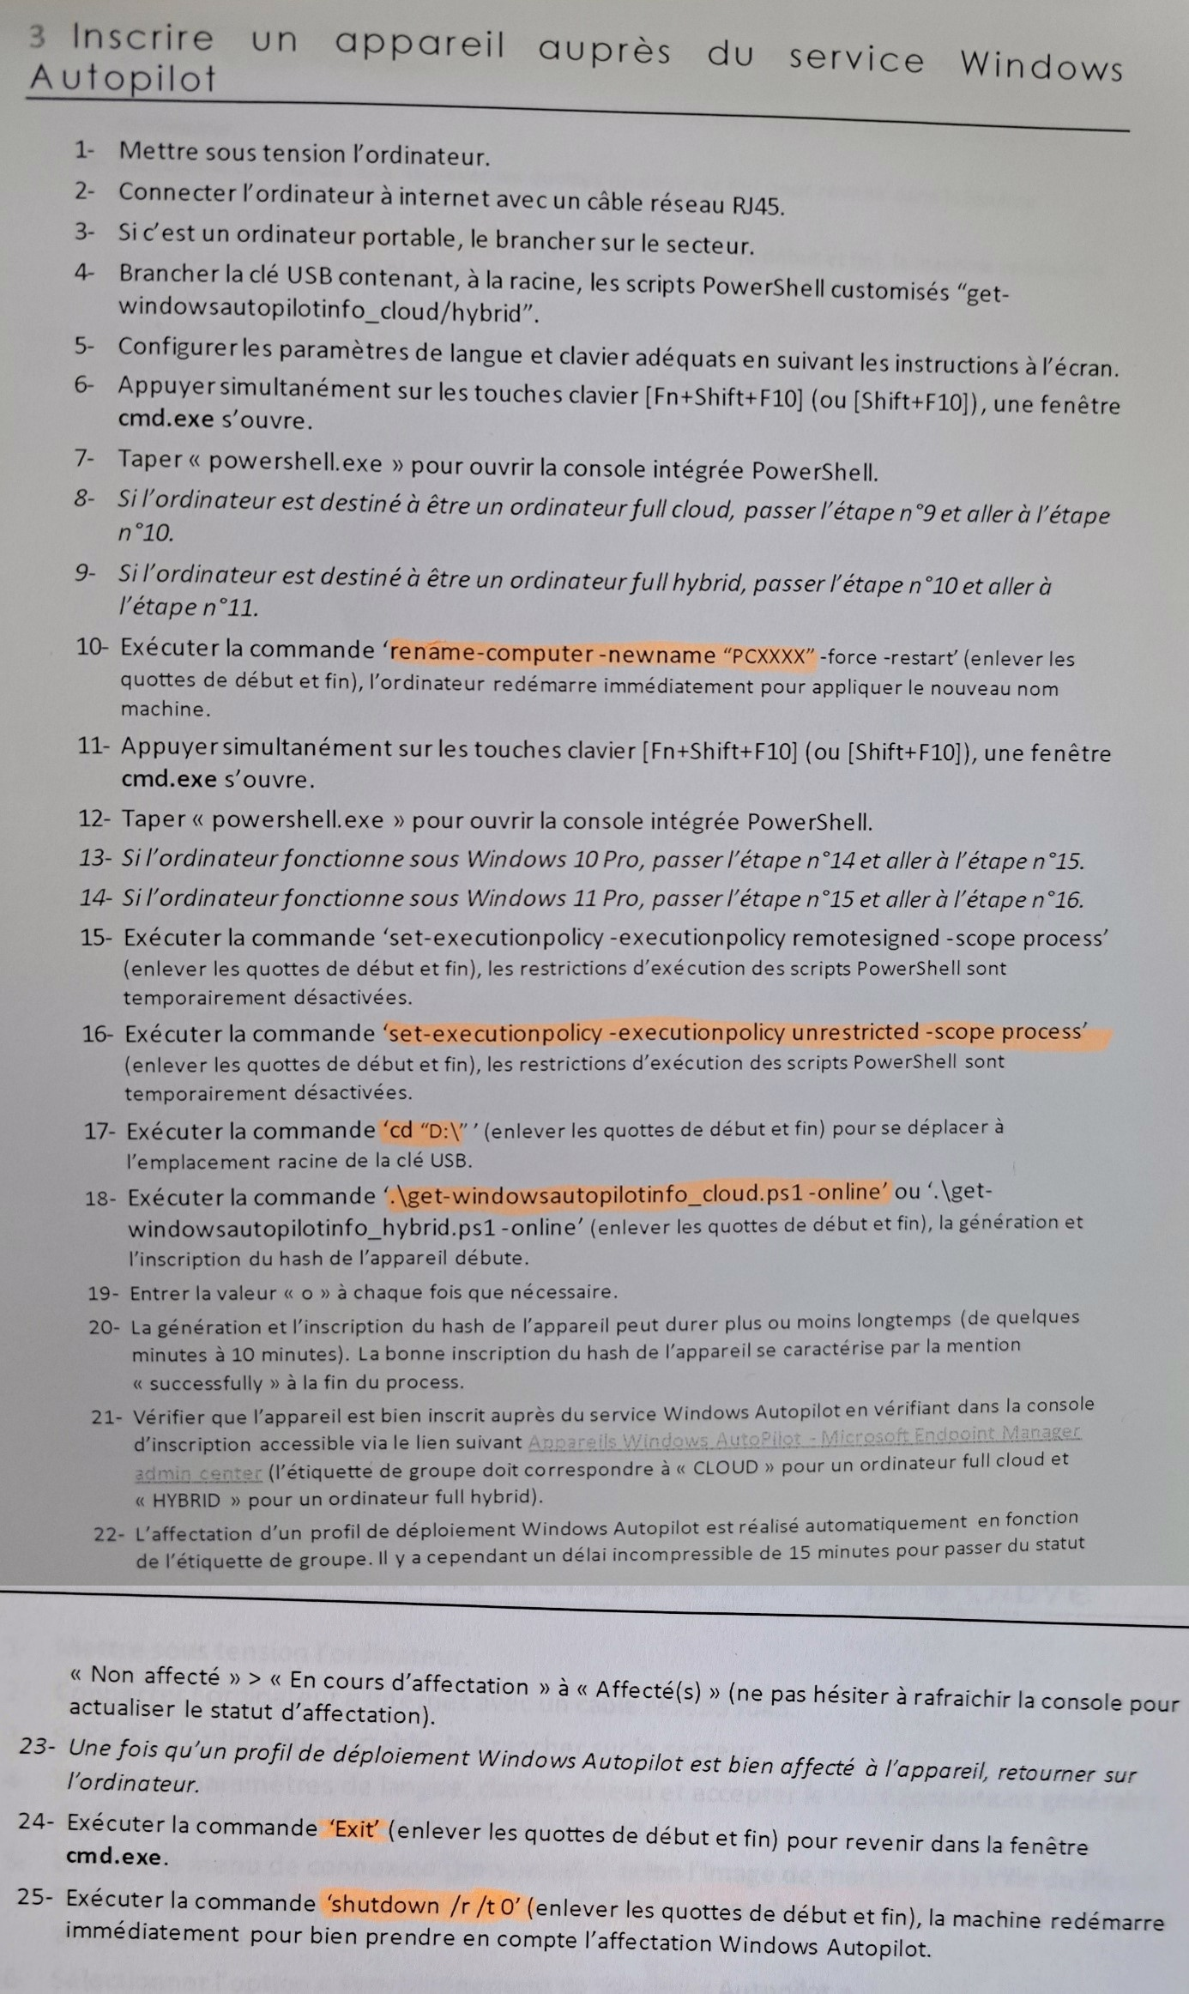

Annexe 8 si vous voulez le renommer, sinon allez à l’étape 11

Vérification du service informatique

Annexe 9

Annexe 7

Prédisposition

Annexe 1-6

Annexe 1-9:

Ouvrir le BIOS de l’ordinateur (F12 à répétition)

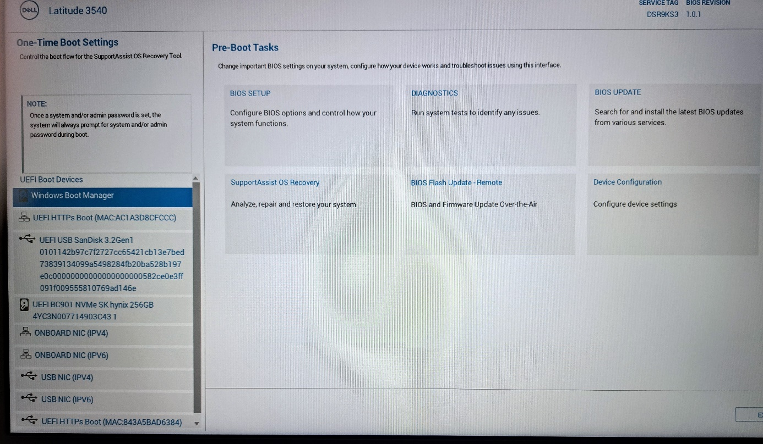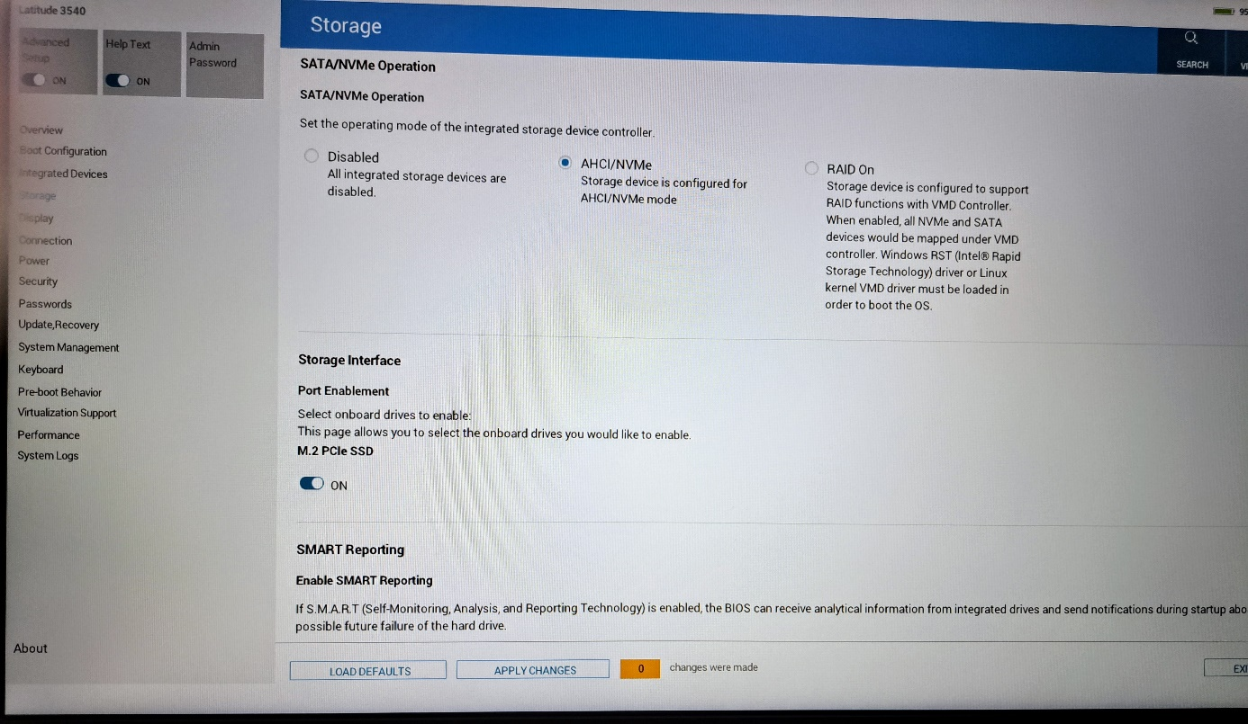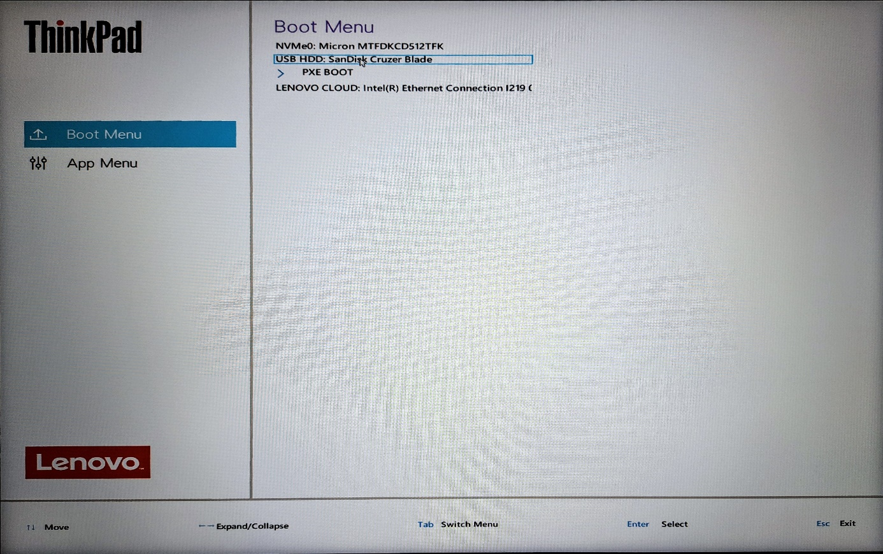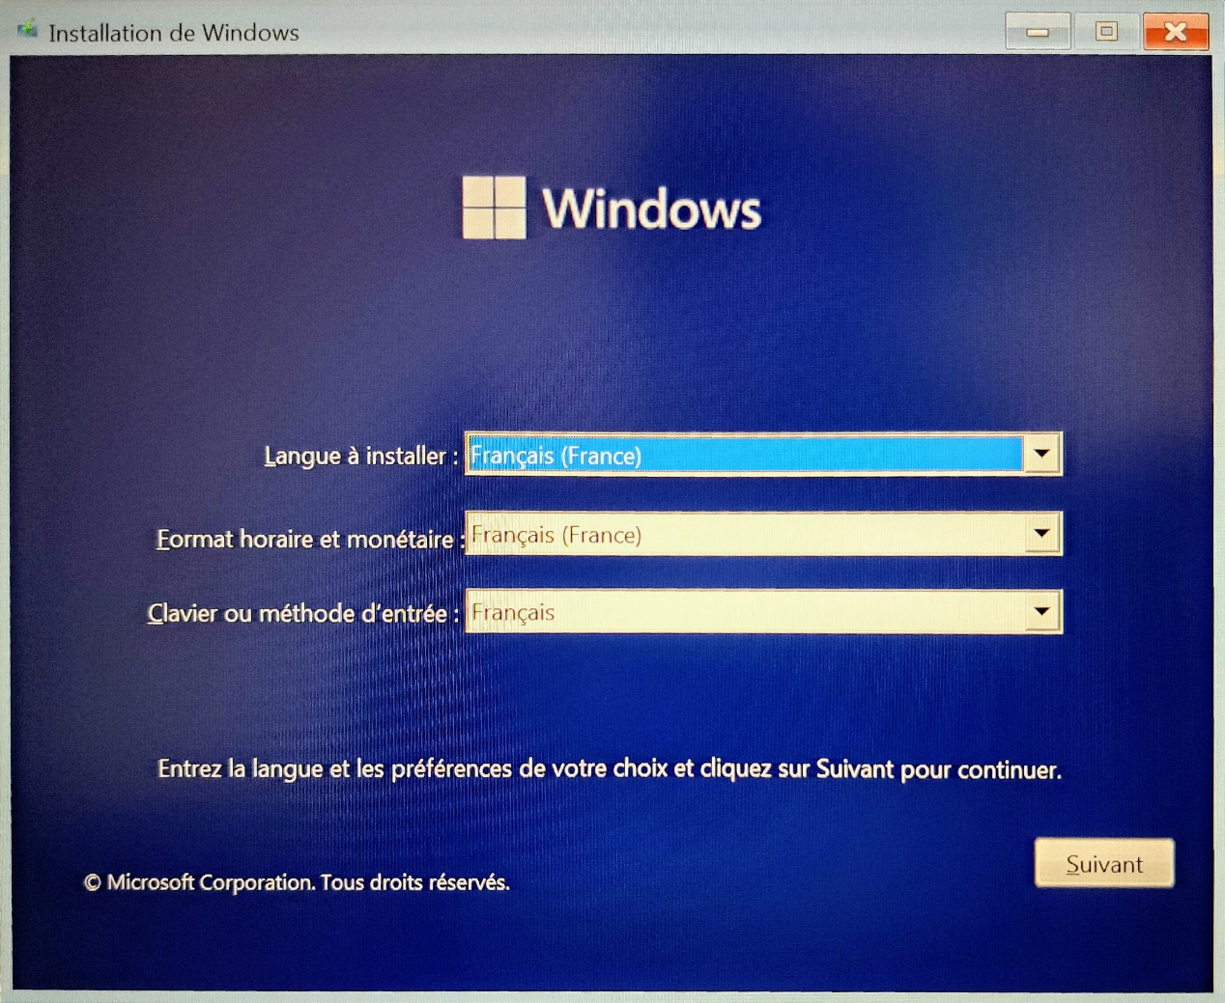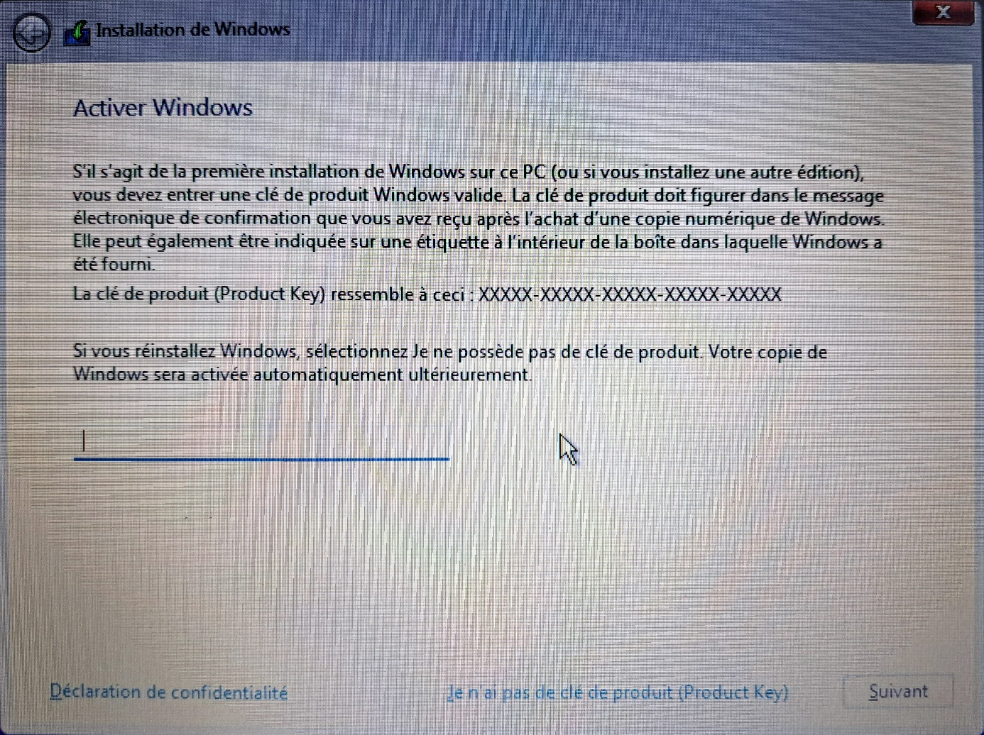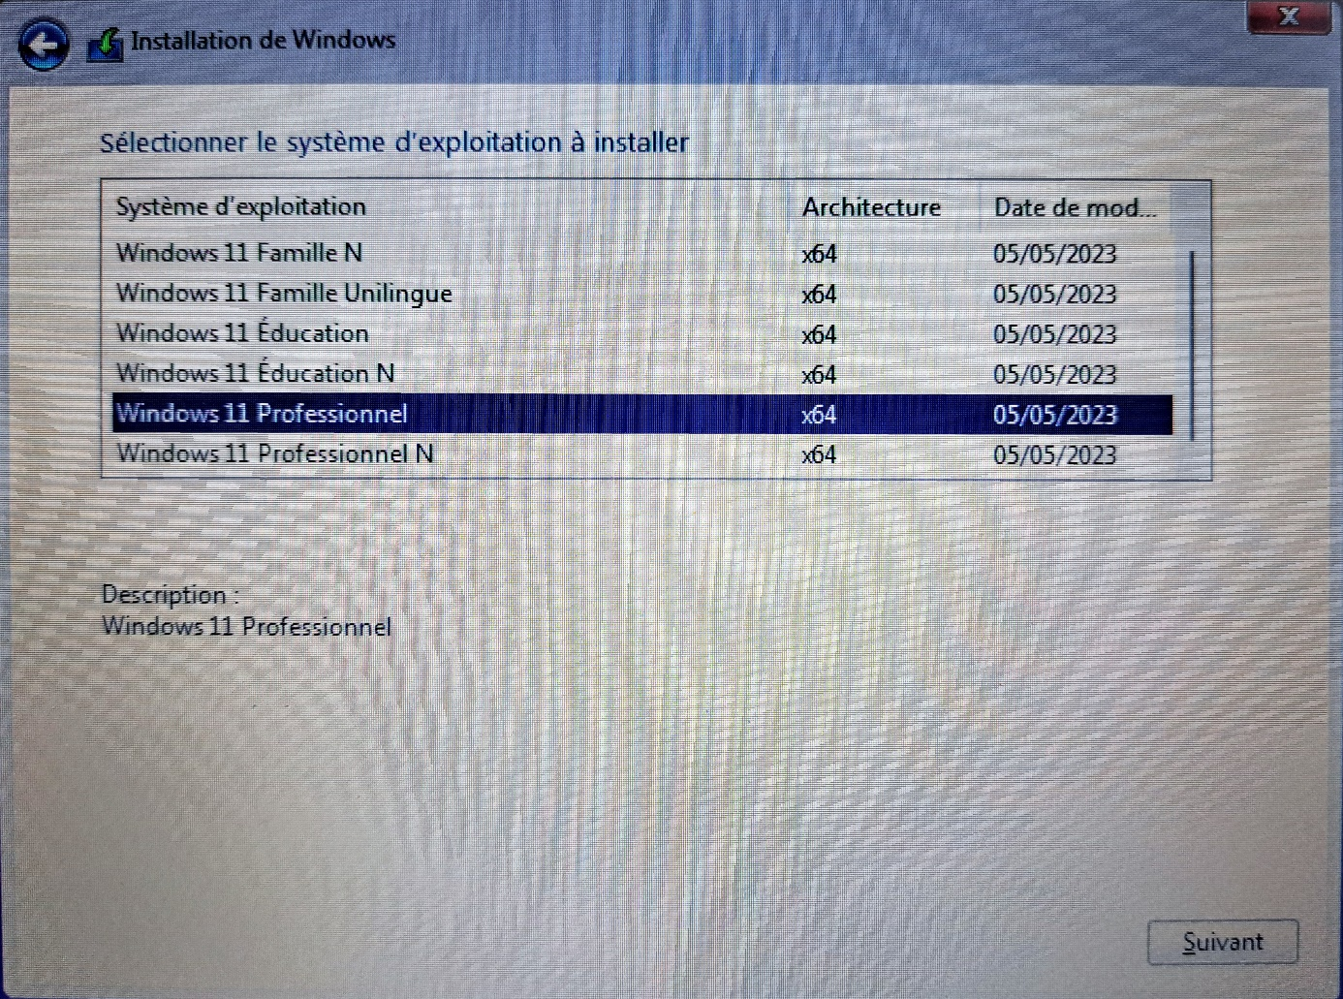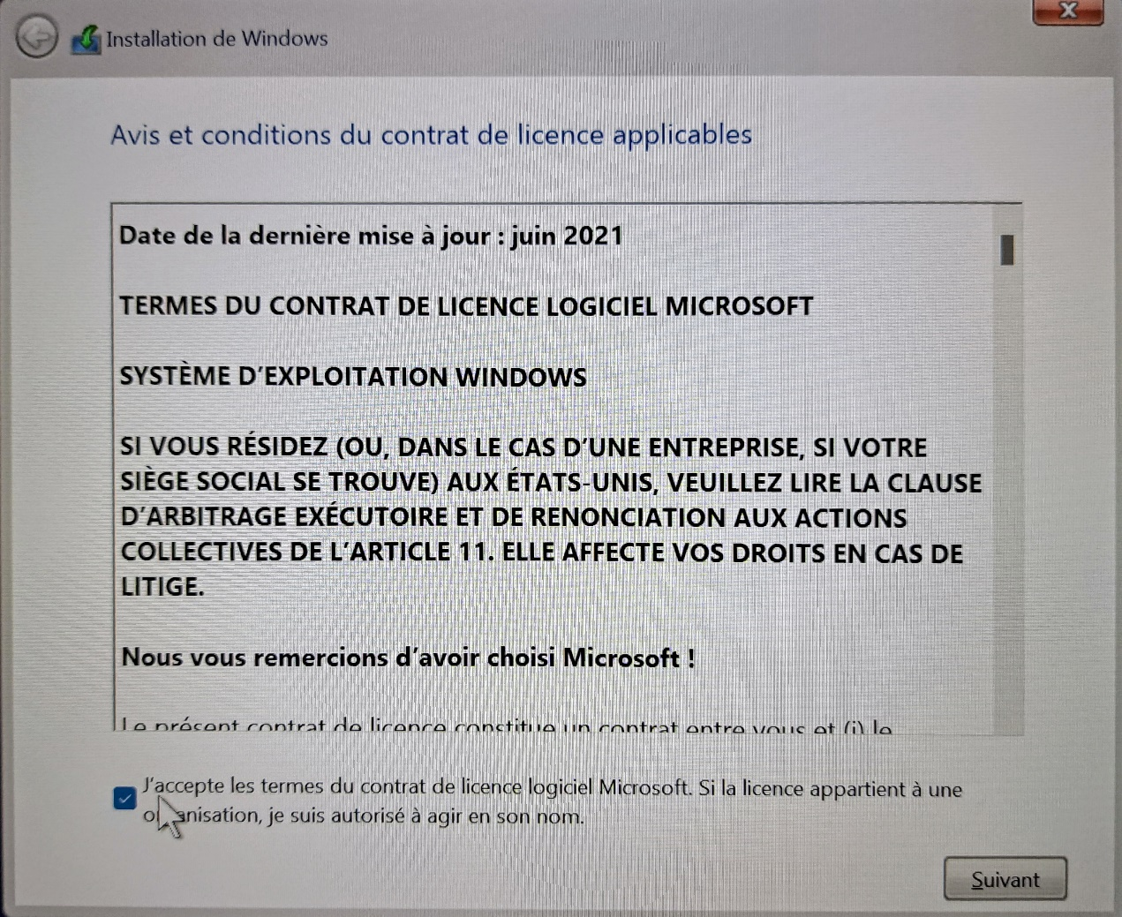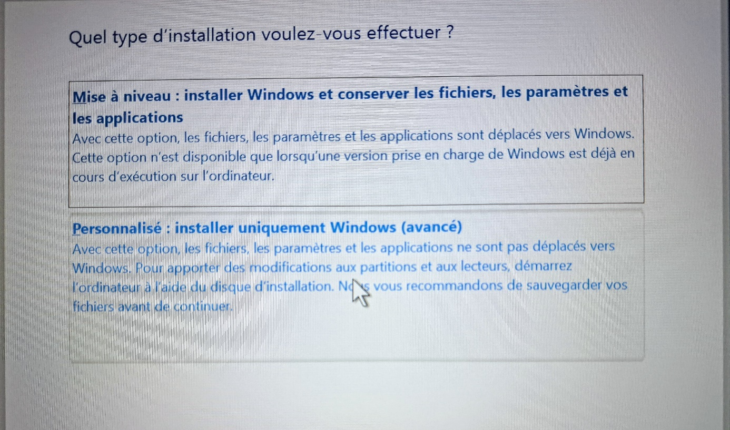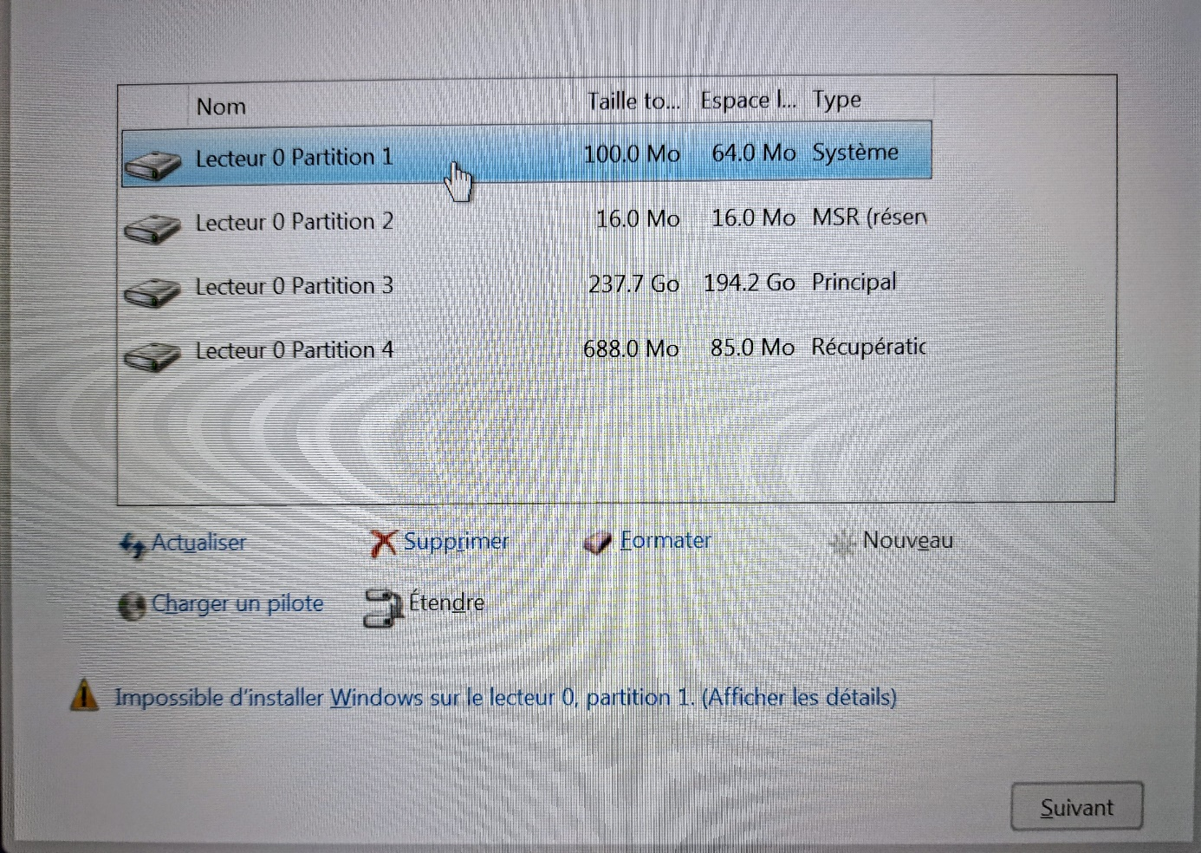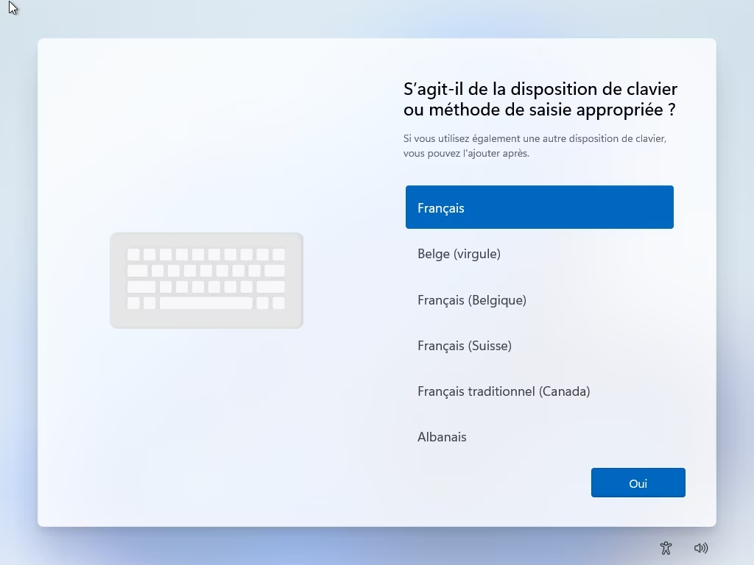

Et sélectionnez "AHCI/NVMe"(Sinon, à l’annexe 6, les partitions ne seront pas d’afficher)

Si les paramètres sont bons, vous pouvez cliquer sur la "clé" contenant le script.

Puis dans "storage"

Puis rouvrez le BIOS et sélectionnez la clé

Puis sur "EXIT"

Sinon, il faudra aller dans "BIOS SETUP"

Dans le cas d’un Dell

(Nom de la clé)

1

2

Dans le cas d’un hp, il faut faire retour, puis cliquer sur "Boot Menu" (F9), puis sur la clé

Dans le cas d’un Lenovo

2 bis

Cliquez sur "Suivant"

3

Sinon aller à l’annexe 4

Si le PC était déjà fait (ex : changement de carte mère)

Cliquez sur "Je n’ai pas de clé de produit"

3,5

Puis cliquez sur "Windows 11 Professionnel" puis sur "Suivant"

3,5

Cochez la case

Puis cliquez sur "Suivant"

5

4

Selectionner "Personnalisé"

Puis cliquez sur "Suivant"

Supprimer toutes les "Partitions"

6

* Dans le cas où le clavier n’est pas en français pour faciliter les commandes. (avoir déjà cliqué une fois sur "Suivant")

7

**Étape 11-25**

Vue du cmd pour renommer votre PC selon une nomenclature

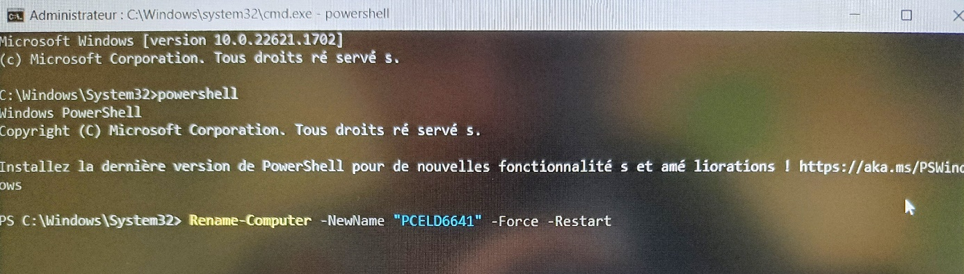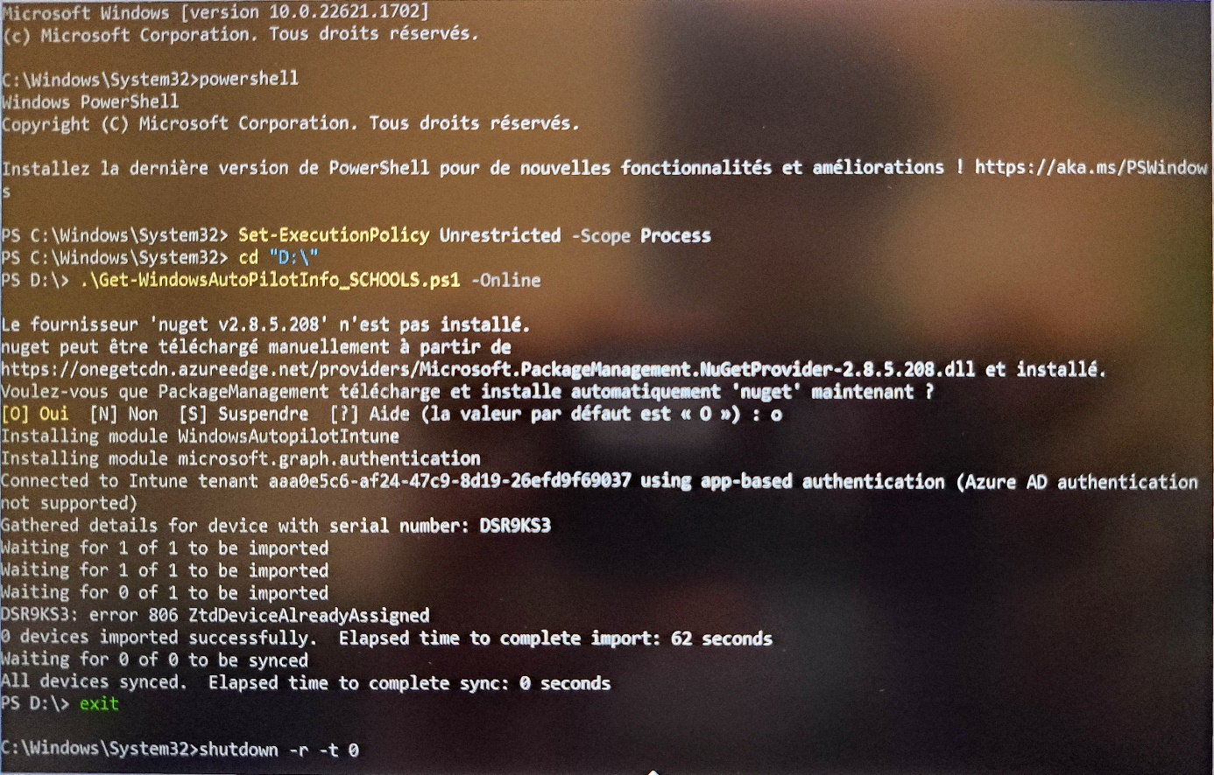

Taper la commande pour redémarrer ou remplacer le "r" par un "s" pour juste l’arrêter.

Rouvrez le cmd

Le PC va redémarrer

le ".exe" n’étant pas obligatoire

* Nomenclature en haut

Puis taper "exit"

Attendre 10m après le "successfully"

Taper "o" pour valider

Le script recherché plus "-Online"

Pour se déplacer dans la clé

Commande de préparation

Retapez "powershell"

9

8

**Suite Masterisation : Page 8**

**(Si le PC est destiné au stock ou que le compte n’a pas été créé) 🡪**

**Sinon Configuration de compte : Page 11**

**(Si le compte est créé) 🡪**